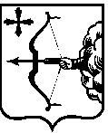

|  |  |  |
| --- | --- | --- |
| УПРАВЛЕНИЕ ГОСУДАРСТВЕННОЙ ОХРАНЫ ОБЪЕКТОВ КУЛЬТУРНОГО НАСЛЕДИЯ КИРОВСКОЙ ОБЛАСТИ  РЕШЕНИЕ | | |
|  | № |  |
| г. Киров | | |

**Об утверждении границы территории объекта культурного наследия (памятника истории и культуры) народов Российской Федерации федерального значения «Приходская школа, в которой учился в 1894-1897 гг. Киров Сергей Миронович»**

В соответствии с подпунктом 10 пункта 2 статьи 33 Федерального закона от 25.06.2002 № 73-ФЗ «Об объектах культурного наследия (памятниках истории и культуры) народов Российской Федерации», Положением об управлении государственной охраны объектов культурного наследия Кировской области, утвержденным постановлением Правительства Кировской области от 17.05.2018 № 233-П, и разработанным Кировским областным государственным автономным учреждением «Научно-производственный центр по охране объектов культурного наследия Кировской области» проектом границы территории объекта культурного наследия (памятника истории и культуры) народов Российской Федерации федерального значения «Приходская школа, в которой учился в 1894-1897 гг. Киров Сергей Миронович», расположенного по адресу: Кировская область, Уржумский район, г. Уржум, ул. Советская, д. 20, управление государственной охраны объектов культурного наследия Кировской области РЕШИЛО:

1. Утвердить границу территории объекта культурного наследия (памятника истории и культуры) народов Российской Федерации федерального значения «Приходская школа, в которой учился в 1894-1897 гг. Киров Сергей Миронович», расположенного по адресу: Кировская область, Уржумский район, г. Уржум, ул. Советская, д. 20 (далее – Объект), согласно приложению.

## 2. Установить, что деятельность в границе территории Объекта осуществляется в соответствии с требованиями, предусмотренными пунктом 1 статьи 5.1 Федерального закона от 25.06.2002 № 73-ФЗ «Об объектах культурного наследия (памятниках истории и культуры) народов Российской Федерации».

3. Настоящее решение вступает в силу с 01.03.2026. Пункт 2 настоящего решения действует до 01.03.2032.

4. Опубликовать настоящее решение на «Официальном интернет-портале правовой информации» (http:///www.pravo.gov.ru) и разместить на официальном сайте управления государственной охраны объектов культурного наследия Кировской области.

Начальник управления А.Ю. Грачев

М.П.

|  |
| --- |
| Сведения о размещении настоящего решения:  на официальном сайте управления <https://okn.kirovreg.ru> _______________________;  на «Официальном интернет-портале правовой информации» (<http://www.pravo.gov.ru>) _________________ |

Приложение

УТВЕРЖДЕНА

решением управления

государственной охраны объектов культурного наследия Кировской

области

от №

**ГРАНИЦА ТЕРРИТОРИИ**

**объекта культурного наследия (памятника истории и культуры)**

**народов Российской Федерации федерального значения «Приходская школа, в которой учился в 1894-1897 гг. Киров Сергей Миронович», расположенного по адресу: Кировская область, Уржумский район, г. Уржум, ул. Советская, д. 20**

1. Граница территории Объекта имеет следующие координаты характерных точек в системе координат «МСК-43»:

| №  п/п | Обозначение характерных точек границы территории Объекта | Координаты характерных точек границы территории Объекта в системе координат «МСК-43» | | Метод определения координат характерной точки | Средняя квадратичная погрешность положения характерной точки |
| --- | --- | --- | --- | --- | --- |
| X | Y |
| 1 | 1 | 417859.29 | 2217178.21 | геодезический метод | 0,1 метра |
| 2 | 2 | 417858.43 | 2217211.89 | геодезический метод | 0,1 метра |
| 3 | 3 | 417824.75 | 2217210.14 | геодезический метод | 0,1 метра |
| 4 | 4 | 417827.00 | 2217175.53 | геодезический метод | 0,1 метра |
| 5 | 1 | 417859.29 | 2217178.21 | геодезический метод | 0,1 метра |

2. Графическое описание границы территории Объекта.

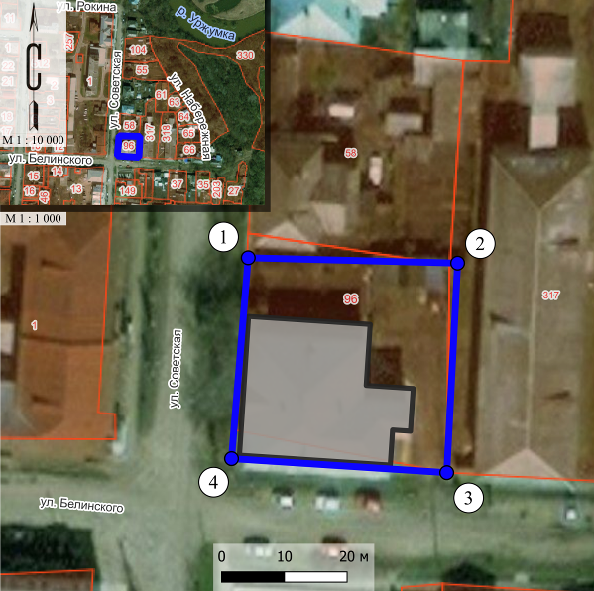

Условные обозначения:

|  |  |
| --- | --- |
|  | Объект |
|  | Граница территории Объекта |
| 1,2,3….. | Характерные точки границы территории Объекта |

___________